Yönlendirilmiş Çalışmalar

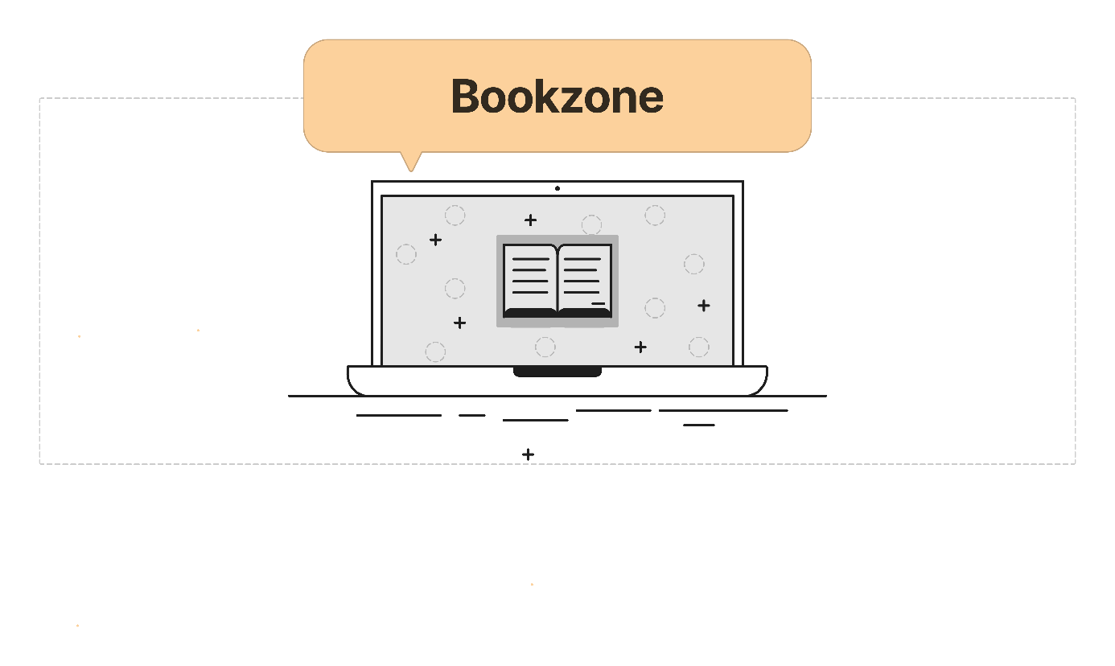

**Mehmet Kırlak**

**H5210044**

# İçindekiler

Proje ve Amaç …………………………………………………………………………………………3

Ekran Listesi………………………………………………………………………………...4

Kullanıcı

Kitap

Admin

İş Akış Diyagramı…………………………………………………………………………..5

Kullanıcı

Admin

Yazar

Ekranlar Arası İlişkiler……………………………………………………………………7

Kullanıcı

Kitap

Admin

**Proje ve amacı**

Giderek dijitalleşen dünyamızda insanlar her zaman sosyalleşmek için yeni adımlar attılar. Bu adımlardan sosyal medyanın yaratılışı şüphesiz atılan en büyük adımlardan biridir. Sosyal medyaların kullanımına yönelik artan talep ile birçok proje bu yönde olan çalışmaların eseri olmuştur. Bu projelerden biri de kitapları konu alan bir sosyal medya olan “Bookzone” olacaktır.

Amaçlar:

* Sosyal medya platformları sizi istediğiniz kişilerle ve topluluklarla karşılaştırmak için sizden bilgiler edinir veya kendi kendinize bu objektiflere ulaşmanız beklenir. “Bookzone” içeriği sadece kitaplar olan bir sosyal medya olduğu için bu sorunlara çözüm olma yolunda ilerler.
* Bu projenin asıl amacı hayatında kitaplara yer veren ya da verecek olan insanları büyük bir topluluk çatısı altında toplamaktır. Kullanıcılarına sunduğu bu özellikler ile onlara kendi ağlarını oluşturma olanağı sağlamaktır.

**Ekran Listesi**

Kullanıcı:

* Giriş Paneli
* Kullanıcı Profili
* Takipçiler ve Takip Edilenler
* Kullanıcı Anasayfası
* Profiline Kitap Ekleme
* Kitap Koleksiyonu
* Gönderi Oluşturma
* Kullanıcı Profili Düzeltme

Yazar:

* Kitap Ekleme
* Kitap Düzenleme

Kitap:

* Kitap Profili
* Kitabın Takipçileri
* Kitaba ait Gönderiler

Admin Paneli:

* Kitap Profili Onaylama
* Yazar Hesabı Onaylama
* Şikayet Edilen Gönderi ve Yorumlar
* Kullanıcı Listesi

**İş Akış Diyagramı**

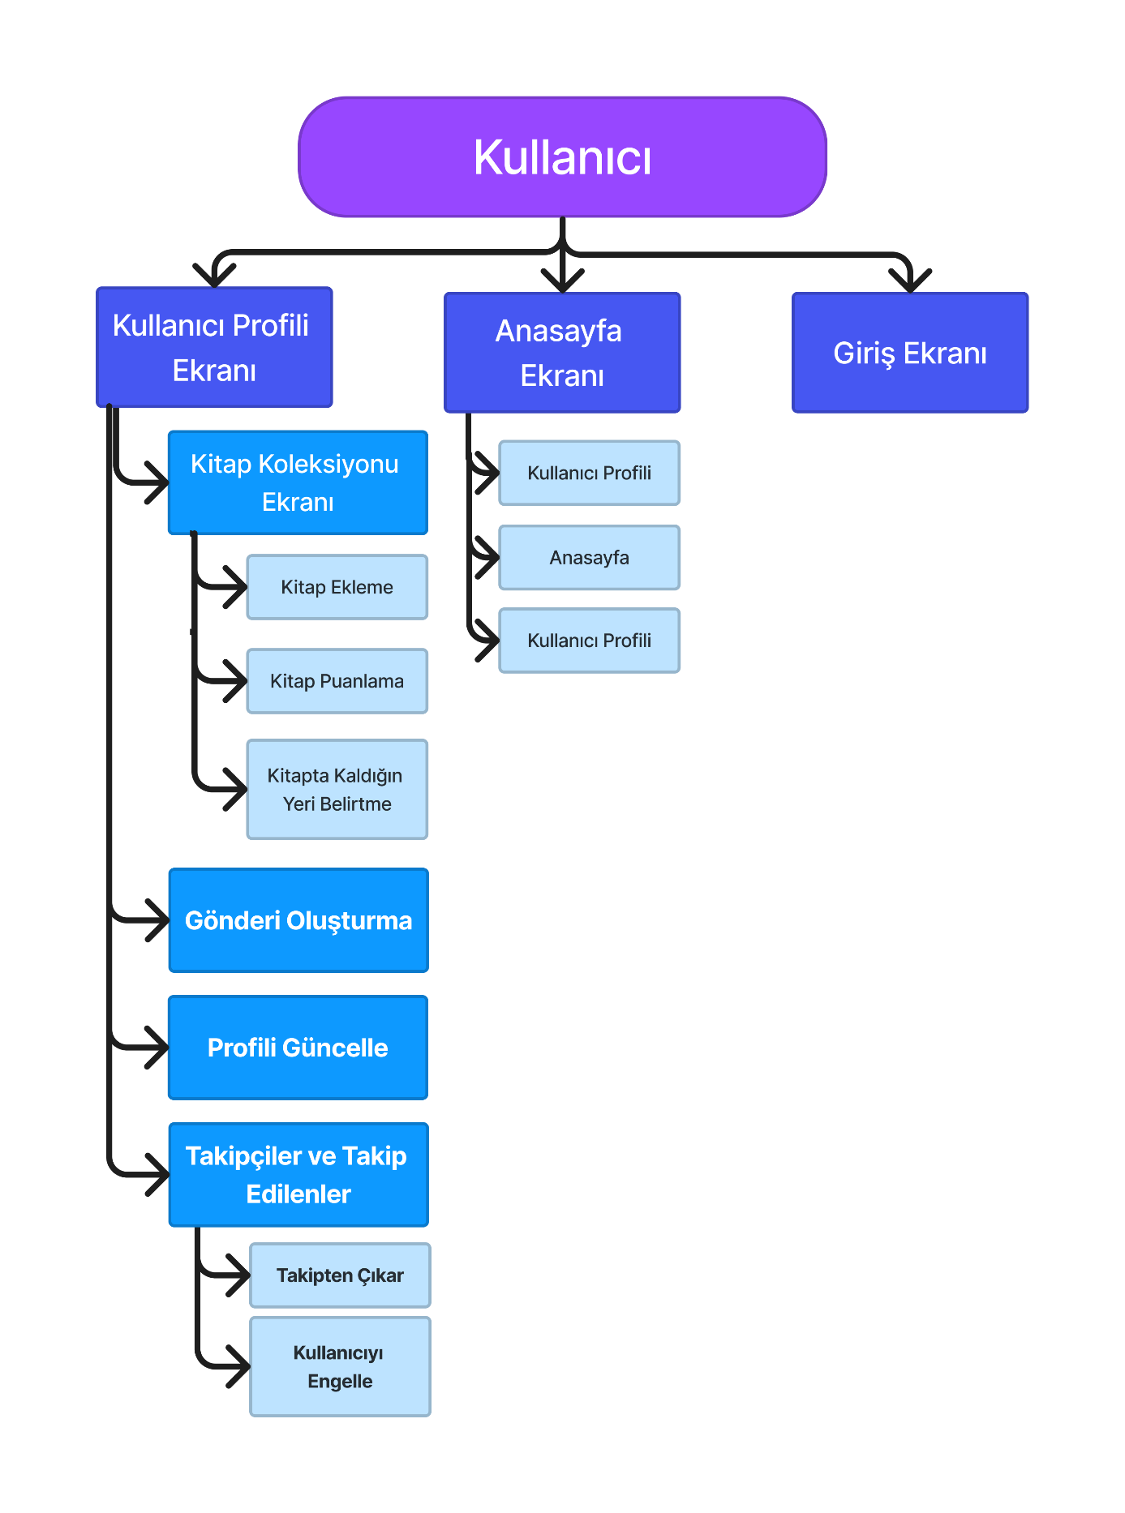

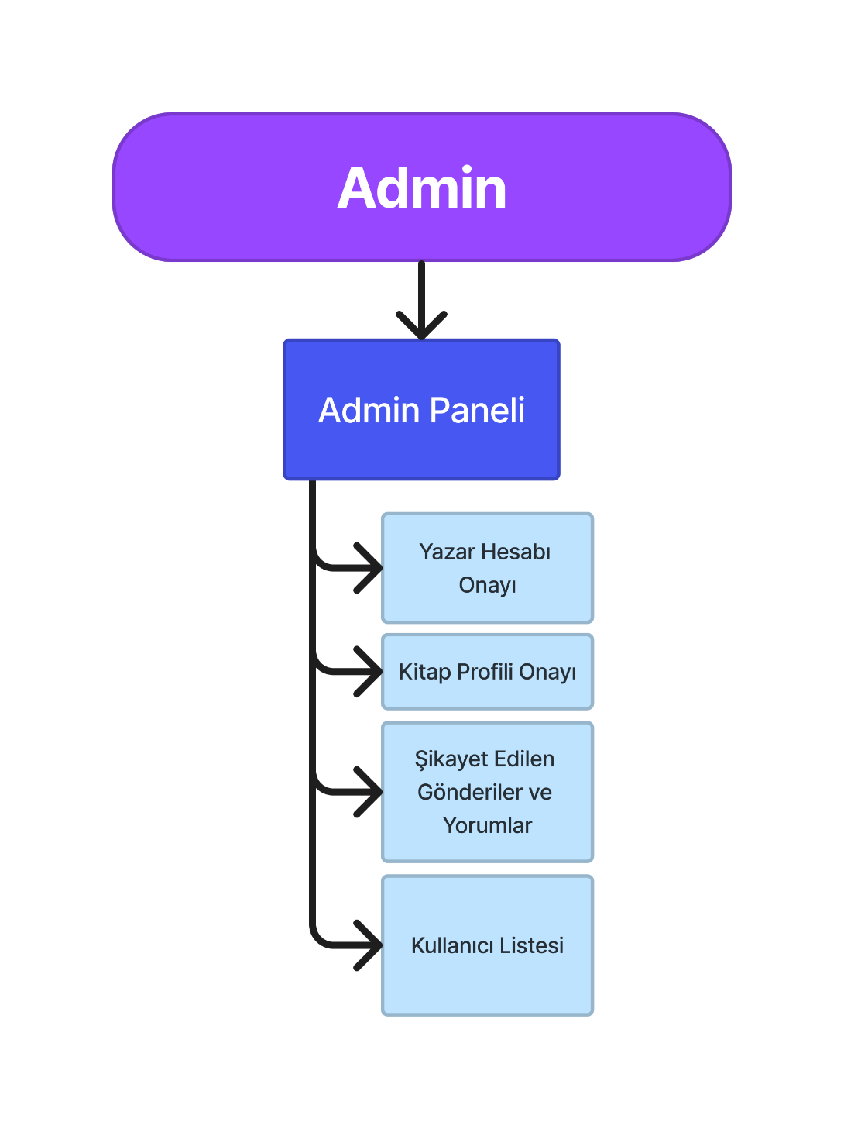

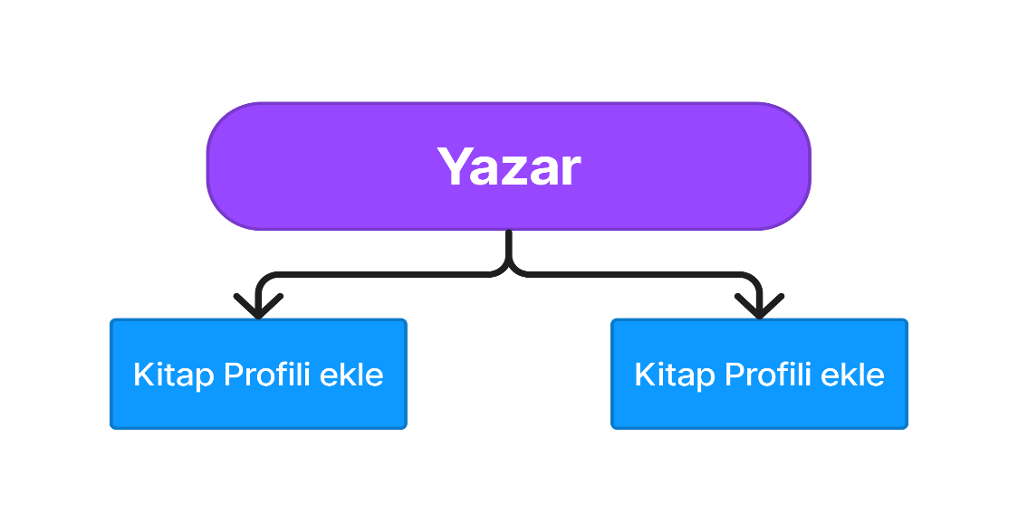

**Kullanıcı Senaryoları**

Kullanıcı:

Kullanıcı internet sitesine girdiğinde karşısına anasayfamız çıkar bu anasayfada Bookzone’a ilişkin bilgiler yer alan bir karşılama sayfası vardır. Köşede bulunan üye girişi butonuna basar ve kullanıcı girişlerinin yapıldığı sayfaya yönlendirilir. Bu sayfada kullanıcı adı ve şifre bölümleri olan formu doldurur, giriş yap butonuna basar ve anasayfaya ulaşır. Eğer kullanıcı kayıt olmadıysa karşılama sayfasında Kayıt ol butonuna basar. Burda karşısına çıkan formda istenen kullanıcı bilgileri girer ve kayıt olma butonu ile sisteme kaydolur. Kullanıcı anasayfaya yönlendirilir. Sisteme giriş yapan kullanıcımızı anasayfada 3 kısım karşılar. Bu kısımlardan ilki navigasyon barıdır. Bar üzerinden profiline girebilir, çıkış yapabilir ya da anasayfaya geri dönebilir. İsminin bulunduğu kısma tıklayarak kullanıcı profiline ulaşır. Çıkış yapma butonuna bastığında ise oturum kapanır ve giriş yapmamış kullanıcıların ulaştığı sayfaya yönlendirilir. Profil ekranı 3 ana parçadan oluşur. Bu parçalardan ilki kullanıcı bilgilerini özetleyen kısımdır. Burda bulunan güncelleme butonuna bastığı zaman karşısına çıkan kulanıcı profili güncelleme form ekranı ile bilgilerini güncelleyebilir ve kaydet tuşu ile bilgilerin kaydedilmesini sağlayabilir. İkinci ve büyük parça ise kullanıcının gönderilerinin yer aldığı kısımdır. Burada bulunan gönderi şablonunu doldurup paylaş tuşuna bastığında hazırlanan gönderi paylaşılır. Paylaşılan gönderi, şablonun altındaki bölümde listelenir. Üçüncü kısımda ise kitap koleksiyonu, takip ettikleri ve takipçilerinin yer aldığı küçük parçalar bulunur. Kullanıcı Kitap koleksiyonu kısmına tıkladığında yönlendirildiği sayfada koleksiyonu bulunacak. “ + ” ikonuna basarak karşısına çıkan formdan kitap seçer, seçtiği kitap hakkında başta eklemek istediği notları, kaldığı yeri, verdiği puanı (Bu kısım kitabı bitirdiğinde kullanıcıya gözükecektir.) gibi bilgileri ekleyecektir ve kaydet butonuna basıp kaydedecektir. Üst köşede bulunan geri butonuna basarak profil ekranına geri dönen kullanıcı bu sefer takipçileri ve takip ettiklerinin olduğu kısma basar ve Takipçiler ve Takip edilenler ekranına yönlendirilir. Karşısına tek bir ekran çıkar bu ekranda üstte bulunana sekme yardımıyla takipçiler ve takip edenler listeleri arasında geçiş yapabilir. Takipçiler sekmesinde onu takip eden kullanıcılar ve her kullanıcının yanında üç nokta vardır. Bu üç nokta vasıtasıyla kullanıcıları takip etmeyi bırakabilir veya engelleyebilir.

Admin:

Admin giriş yapma ekranından kullanıcı adı ve şifresini doldurur ve giriş yapar. Her kullanıcı gibi ana sayfaya yönlendirilir. Normal bir kullanıcıdan farklı olarak üstte bulunan Admin Paneli butonuna basarak admin paneli ekranına yönlendirilir. Bu panelde Yazar Hesap Onayları, Kitap Profili Onayları, Kullanıcı Listesi ve Şikayet edilen gönderiler ve yorumlar kısımları bulunur. Admin Yazar Hesap Onayı kısmına tıklayarak sisteme yazar olarak kayıt olmak isteyen kullanıcıların bilgilerini görür. Yapılan araştırmaya göre hesabın yazar olarak onaylanıp onaylanmayacağına admin karar verir ve yeşil tik ile hesabı kaydeder veya kırmızı çarpı tuşuna basarak hesabın kaydedilmesini onaylamaz. Bu işlem sonucunda kullanıcı e-posta üzerinden bilgilendirilir. Panel üzerinden Kitap Profili Onayları kısmına basan adminin karşısına sisteme yazar olarak kaydedilmiş yazarlardan sisteme eklenmesi istenen kitap profilleri çıkar. Çıkan ekranda eklenmek istenen kitap ve eklemek isteyen yazar görülür. Onaylamak için yine aynı şekilde yeşil tik ikonuna basar ve kitap sisteme kayıt olur. Panel üzerinden Kullanıcı Listesi kısmına tıkladığında karşısına çıkan ekranda arama kısmı bulunur. Buradan istediği kullanıcıyı arayıp hesabı yasaklama, profiline ulaşma gibi işlemleri kullanıcının adının solunda bulunan üç nokta ile yapar. Son olarak panelde Şikayet edilen Gönderiler ve Yorumlar kısmına girildiğinde burada kullanıcılar tarafından şikayet edilen gönderiler ve yorumlar yeniden eskiye listelenmiştir. Şikayet edilen gönderinin veya yorumun üzerine basarak ekranına ulaşan admin incelemesi sonucunda bu yorumu veya gönderiyi silebilir ya da güncelleyebilir.

Yazar:

Yazar giriş ekranında bulunan Yazar Kayıtı butonuna basarak karşısına çıkan formu doldurur ve gönderir. Hesabının kaydedildiğini e-posta olarak alır ve giriş ekranından hesabına girer. Kitap profili eklemek isteyen yazarımız ana sayfanın sağında bulunan kitap ekle butonuna basarak karşısına çıkan form ekranında eklemek istediği kitaba dair bilgileri ekler ve gönder butonuna basarak profil oluşturma isteğini admine gönderir.